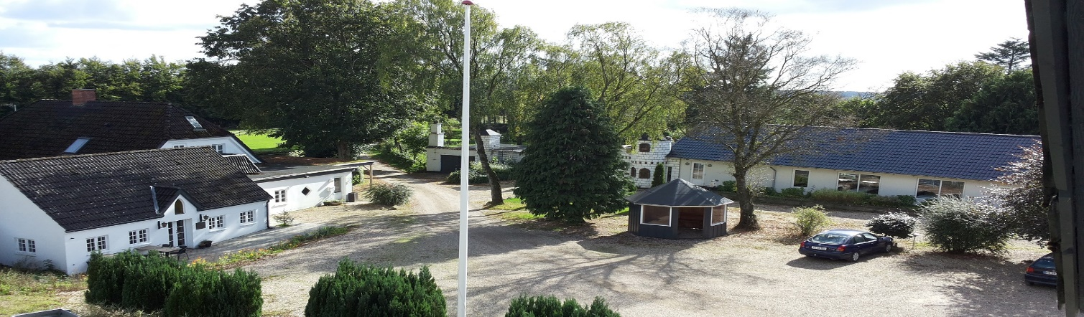

**Frit Valg 109,-**

Flæskesteg m/brunede kartofler, hvide kartofler, sauce og rødkål.

****

Fyldt kalkunbryst m/ovnristede kartofler, pastasalat, tomatsalat og paprikasauce.

****

Mørbradbøf i fad m/ris, pastasalat og grøn salat.

****

  Fyldt svinemørbrad m/ovnristede kartofler, sauce,

græsk tomatsalat og bulgurssalat

****

**( Alle hovedretter serveres som buffet )**